ΟΙ ΕΚΚΛΗΣΙΕΣ ΤΟΥ ΠΕΙΡΑΙΑ
ΚΑΘΕΔΡΙΚΟΣ ΝΑΟΣ ΑΓΙΑΣ ΤΡΙΑΔΑΣ: Κτίστηκε το 1964 στη θέση παλαιότερου ναού. Ακολουθεί βυζαντινά αρχιτεκτονικά πρότυπα, έχει εσωτερικό εμβαδό 835 τ.μ. και ο τρούλος του στηρίζεται σε 8 σταυροθόλια και ισάριθμες αψίδες. Οι εξωτερικές θύρες του είναι από σφυρήλατο ορείχαλκο ιδιαίτερης τεχνοτροπίας και το περίτεχνο τέμπλο του είναι κατασκευασμένο από μάρμαρο. Ο ναός ιστορήθηκε από τον αγιογράφο Στ. Αλμαλιώτη και τον μαθητή του Α. Λιάκο. Βρίσκεται τον αριθμό 2 της οδού Εθνικής Αντιστάσεως στη συμβολή της με την οδό Βασιλέως Γεωργίου.
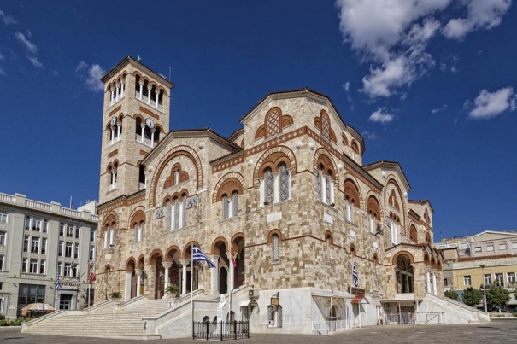

ΑΓΙΟΣ ΝΙΚΟΛΑΟΣ: Κτίστηκε στα τέλη του 19^{ου} αι. σε σχέδια του Ι. Λαζαρίμου του αρχιτέκτονα που σχεδίασε και το Δημοτικό Θέατρο. Πρόκειται για έναν εντυπωσιακό ορθόδοξο ναό νεοκλασικού ρυθμού και βρίσκεται ακριβώς απέναντι από τα εκθεσιακό κέντρο του ΟΛΠ και το Τελωνείο, στην οδό Αγίου Νικολάου 1.
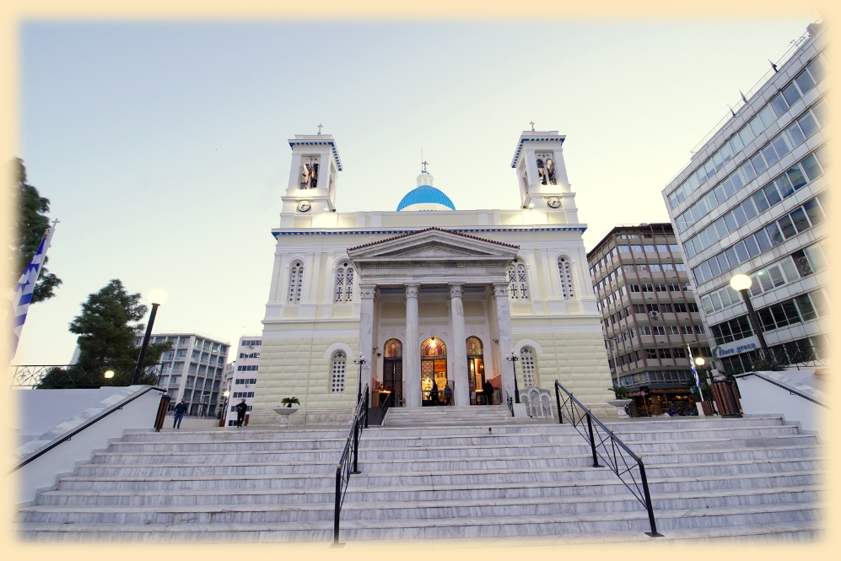

ΑΓΙΟΣ ΣΠΥΡΙΔΩΝΑΣ: Στη θέση που βρίσκεται σήμερα ο ιερός ναός του Αγίου Σπυρίδωνα υπήρχε βυζαντινό μοναστήρι του 11^{ου} αι. Τον Απρίλιο του 1827 ο οπλαρχηγός της Ρούμελης Γεώργιος Καρα’ι’σκάκης, μαζί με ένα πολεμικό σώμα Ευρωπαίων φιλελλήνων, επιτέθηκαν στο μοναστήρι μέσα στο οποίο είχαν οχυρωθεί οι άνδρες του Κιουταχή Πασά. Τελικά, μετά από σφοδρούς κανονιοβολισμούς από στεριά και θάλασσα, την κατέλαβαν. Αυτή ήταν η τελευταία μάχη της απελευθέρωσης του Πειραιά από τους Τούρκους. Ο σημερινός ναός κτίστηκε το 1875 και βρίσκεται στην Ακτή Μιαούλη 1.

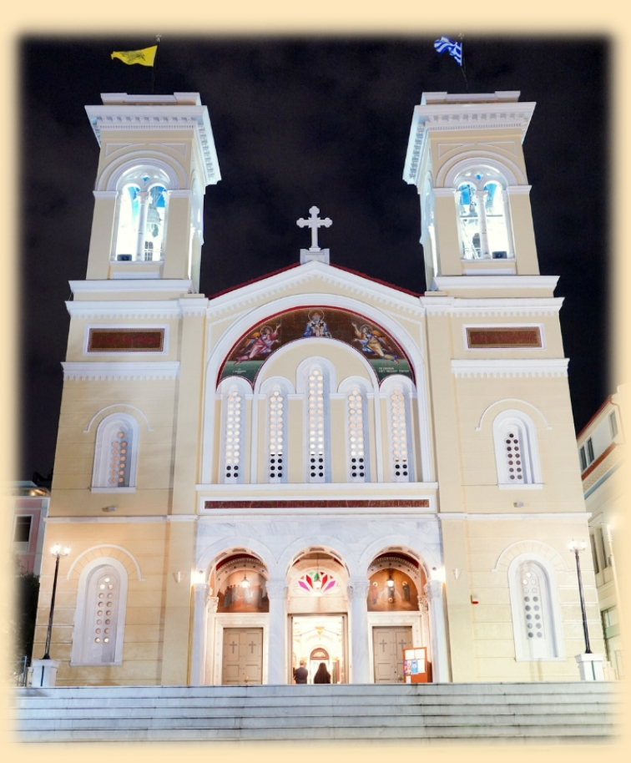

ΚΑΘΟΛΙΚΟΣ ΝΑΟΣ ΑΓΙΟΥ ΠΑΥΛΟΥ: Τα σχέδια του καθολικού ναού που είναι αφιερωμένος στον Απόστολο Παύλο έγιναν από τον αρχιτέκτονα Eduard Schaubert το 1838 και η επίβλεψη της κατασκευής του από τους Ηansen και Lorenzen. Ολοκληρώθηκε τον Δεκέμβριο του 1839 και τα επίσημα εγκαίνια έγιναν τον Δεκέμβριο του 1840. Η ύπαρξη του ναού έδωσε το έναυσμα για τη λειτουργία καθολικών σχολείων στον Πειραιά από το 1859 και μετά. Η εκκλησία μετασκευάστηκε το 1896 και το 1971 έγινε επέκταση καθώς προστέθηκαν δυο πλάγια κλίτη στο κεντρικό τμήμα της. Βρίσκεται στην οδό Φίλωνος 23.

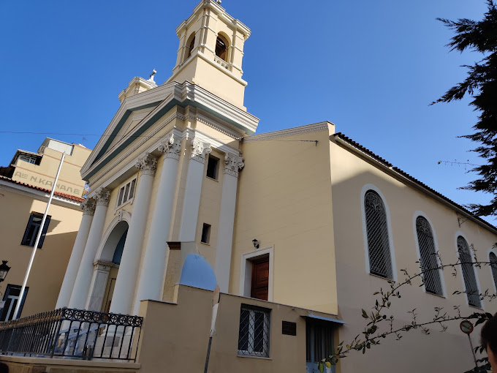

ΠΡΟΦΗΤΗΣ ΗΛΙΑΣ ΚΑΣΤΕΛΛΑΣ: Είναι πασίγνωστος λόγω της θέσης του στο ψηλότερο σημείο του λόφου της Καστέλλας και ιδιαίτερα δημοφιλής ναός στους Πειραιώτες για την τέλεση μυστηρίων λόγω της περίβλεπτης θέσης του. Παλαιότερα, στη θέση του Προφήτη Ηλία υπήρχε ξωκλήσι, μετόχι της μονής Αγίου Σπυρίδωνα, αλλά καταστράφηκε από σεισμό. Το 1986 στη θέση του οικοδομήθηκε ο σημερινός σε ρυθμό τρίκλιτης βασιλικής, την οποία αγιογράφησαν Πειραιώτες ζωγράφοι.
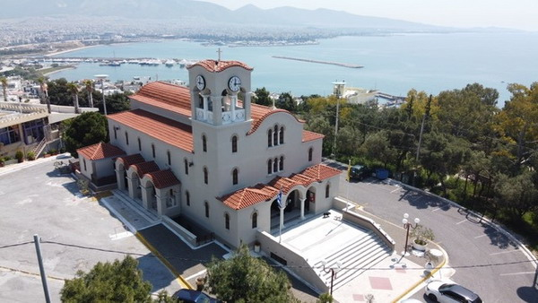

ΑΓΙΑ ΑΙΚΑΤΕΡΙΝΗ: Ο ναός στην πλατεία Αλεξάνδρας κρύβει, κυριολεκτικά, μια απίστευτη ιστορία. Σύμφωνα με αυτήν, το αρχικό παρεκκλήσι κτίστηκε από έναν Ιταλό, με το όνομα Βιτσέντζο Κα’ι’βάνο, προς τιμήν της γυναίκας του Αικατερίνης, όταν αυτή πέθανε, το 1934. Στην εκκλησία, που λειτούργησε τρία χρόνια αργότερα, ο Βικέντιος ζήτησε από τους εργάτες να φτιαχτεί μια υπόγεια κρύπτη, όπου τοποθέτησε το λείψανο της γυναίκας του, σε μπρούντζινο φέρετρο, με γυαλί ώστε να διακρίνεται το πρόσωπό της. Από τότε και μετά ο Ιταλός σύζυγος περνούσε ατέλειωτες ώρες στην κρύπτη θρηνώντας τη χαμένη Κατερίνα του. Όπως αποδείχθηκε, όμως, δεν ήταν μόνο αυτή η αιτία της απομόνωσής του. Στα πρόθυρα του πολέμου μεταξύ Ιταλίας και Ελλάδας, η βρετανική αντικατασκοπεία εντόπισε κρυπτογραφημένα μηνύματα που προέρχονταν από την περιοχή όπου βρίσκεται η εκκλησία. Με τη βοήθεια ραδιογωνιόμετρων, οι ελληνικές αρχές βρήκαν ότι αυτά εκπέμπονταν από την Αγία Αικατερίνη και ερευνώντας τον χώρο της κρύπτης ανακάλυψαν εκεί έναν πομπό και μάλιστα υψηλής τεχνολογίας για την εποχή! Ο τεθλιμμένος σύζυγος συνελήφθη με την κατηγορία της κατασκοπείας. Το όνομά του, ωστόσο, διατηρήθηκε στο παρεκκλήσι της Αγίας Αικατερίνης που φέρει το όνομα του Αγίου Βικεντίου…

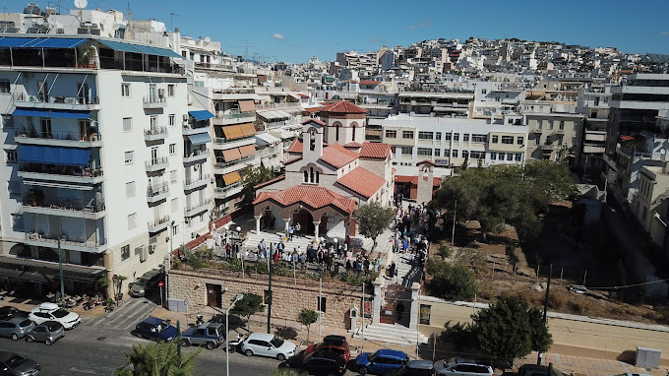

ΑΓΙΟΣ ΒΑΣΙΛΕΙΟΣ: Ο αρχικός μικρός ναός κτίστηκε το 1873, στην τότε ερημική περιοχή της Φρεαττύδας, από έναν δημοτικό κλητήρα, τον Βασίλη Γεωργακάκο, ο οποίος φιλοδοξούσε να γίνει νεωκόρος. Με επίκεντρο την εκκλησία, στη διάρκεια των επόμενων χρόνων κτίστηκαν μεγάλες επαύλεις. Μετά τον θάνατο του Γεωργακάκου, ο Δήμος το 1899 αποφάσισε στη θέση του μικρού ναού να ανεγερθεί ένας πολύ μεγαλύτερος και εντυπωσιακός ναός, σε βυζαντινό ρυθμό, ώστε να ξεχωρίζει στην κορυφή του λόφου. Τα εγκαίνια έγιναν τον Νοέμβριο του 1909, εννέα ολόκληρα χρόνια από τότε που άρχισε το κτίσιμό του και αφού ο ναός πέρασε από διάφορες περιπέτειες και οικονομικές στενωπούς…

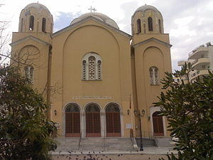

ΝΑΟΣ ΑΓΙΩΝ ΚΩΝΣΤΑΝΤΙΝΟΥ ΚΑΙ ΕΛΕΝΗΣ: Θεμελιώθηκε σε σχέδια του Ιωάννη Λαζαρίμου (την υπογραφή του οποίου φέρει το Δημοτικό Θέατρο Πειραιά και άλλα αξιόλογα κτήρια της πόλης), τον Ιούλιο του 1878. Θεωρείται ένας από τους μεγαλύτερους στον Πειραιά. Το 1934 μέσα στην εκκλησία λειτούργησε το πρώτο διδακτήριο του Νυχτερινού Γυμνασίου της πόλης, ενώ έγινε καθεδρικός ναός του Πειραιά όταν καταστράφηκε η Αγία Τριάδα από τους βομβαρδισμούς του Ιανουαρίου του 1944.

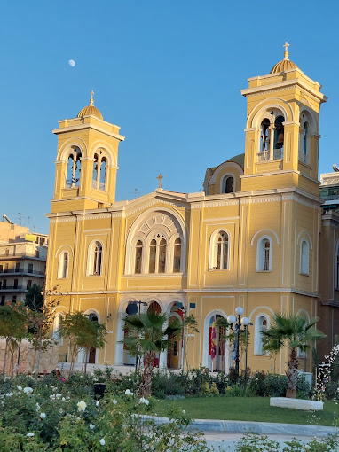

ΑΓΙΑ ΠΑΡΑΣΚΕΥΗ ΝΕΑΣ ΚΑΛΛΙΠΟΛΗΣ: Εγκαινιάστηκε τον Οκτώβριο του 1940, στην περιοχή της Νέας Καλλίπολης και εδώ ασκούσε το 1946 τα ιερατικά του καθήκοντα ο μετέπειτα αρχιεπίσκοπος και πρόεδρος της Κυπριακής Δημοκρατίας, Μακάριος. Στην Αγία Παρασκευή, το αρχικό κτίσιμο της οποίας συνδέεται με πρόσφυγες που ήρθαν από την περιοχή της Βιθυνίας, στη θάλασσα του Μαρμαρά, ανήκει το παρεκκλήσι του Αγίου Σώζοντα, στην περιοχή της Πειρα’ι’κής. Αντικρίζει τη θάλασσα και βρίσκεται δίπλα στο γήπεδο του Πορφύρα. Ο Άγιος Σώζων είναι ο προστάτης των ναυτικών από τη Λήμνο και γιορτάζει στις 7 Σεπτεμβρίου.
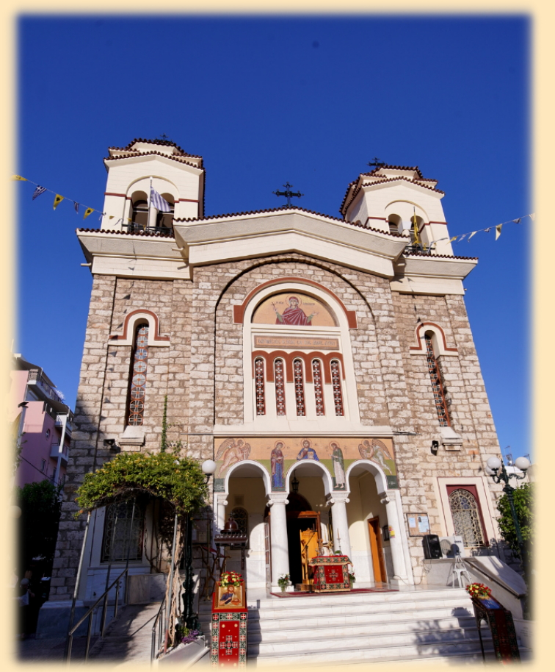
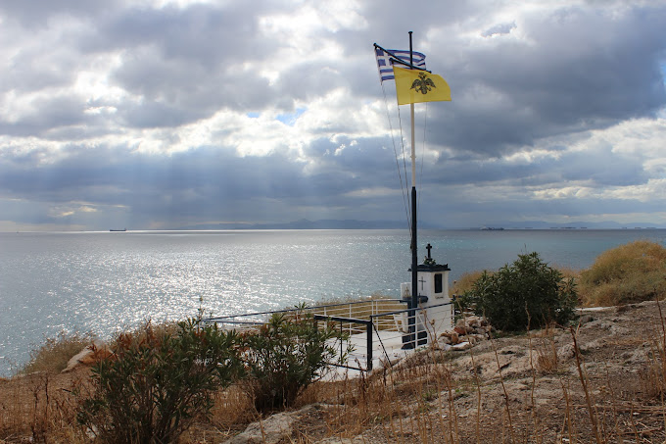
Πηγή: destinationpiraeus. com

